**Deep-Learning-for-Autonomous-Driving**

**Lab2 : Image classification**

ID : 310605007

Member : 鄭晴立

Department : 機器人學程

目錄

表目錄 2

圖目錄 2

1. Discussion 3

1.1. Problem of class 0 3

1.2. Data augmentation 3

1.3. 重複的Data 4

1.4. Testing與training data 特色差異過大 4

2. Task1 5

2.1. hyper parameter 5

3. Task2 6

3.1. Learning rate schedule 6

3.2. Hyper parameter 6

3.3. Net 7

3.4. Visualize feature maps 8

3.5. Comparison with the pretrained model 9

3.6. Task2 conclusion 9

# 表目錄

表 一 重複Data刪除前後數量 4

表 二 Task 1 hyper parameter 5

表 三 Task 2 hyper parameter 6

# 圖目錄

圖 一 第0類不易區分 3

圖 二 Data augmentation 3

圖 三 重複Data刪除前後數量長條圖 4

圖 四 Task 1 Accuracy 及 Loss 5

圖 五 Learning rate schedule 6

圖 六 model implement 7

圖 七model 7

圖 八 pretrained model 的 feature map 8

圖 九 non- pretrained model 的 feature map 8

圖 十 不同layer的feature map 8

圖 十一 Non-Pretrained model 的 accuracy和Loss 9

圖 十二 Pretrained model 的 accuracy和Loss 9

# Task 1 : Training

## Result

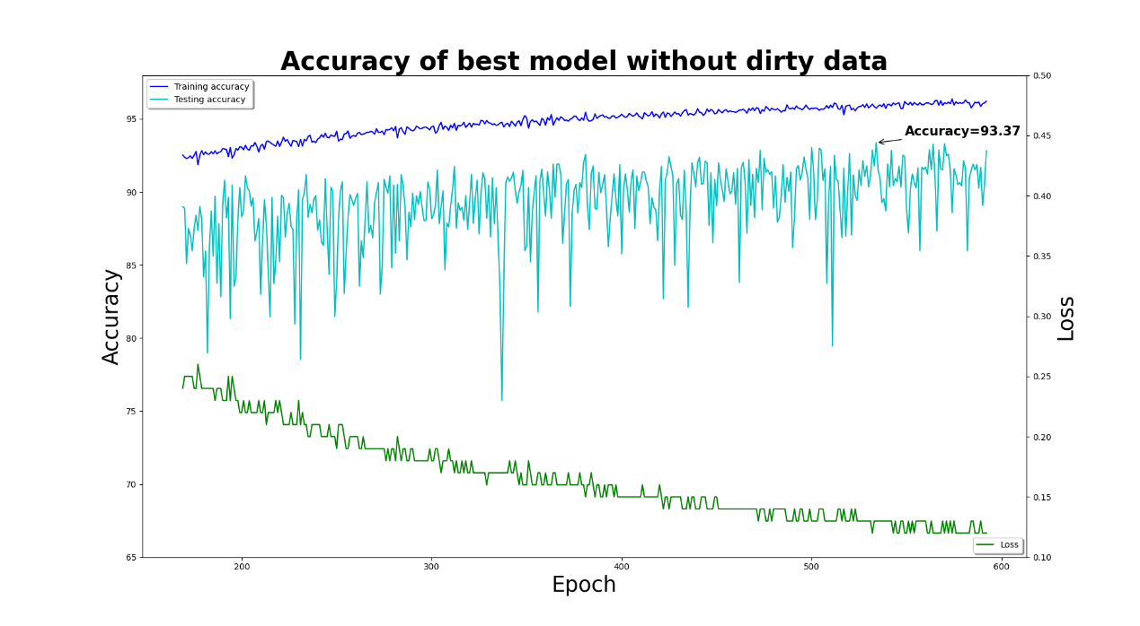

## Dirty data

在Data裡面，有

## Data augmentation

# Task 2 : Fine-grained Pruning

# Task 3 : Coarse-grained Pruning

# Task 4 : Post Training Static Quantization